地理科学与旅游学院1906蔡帆191080300
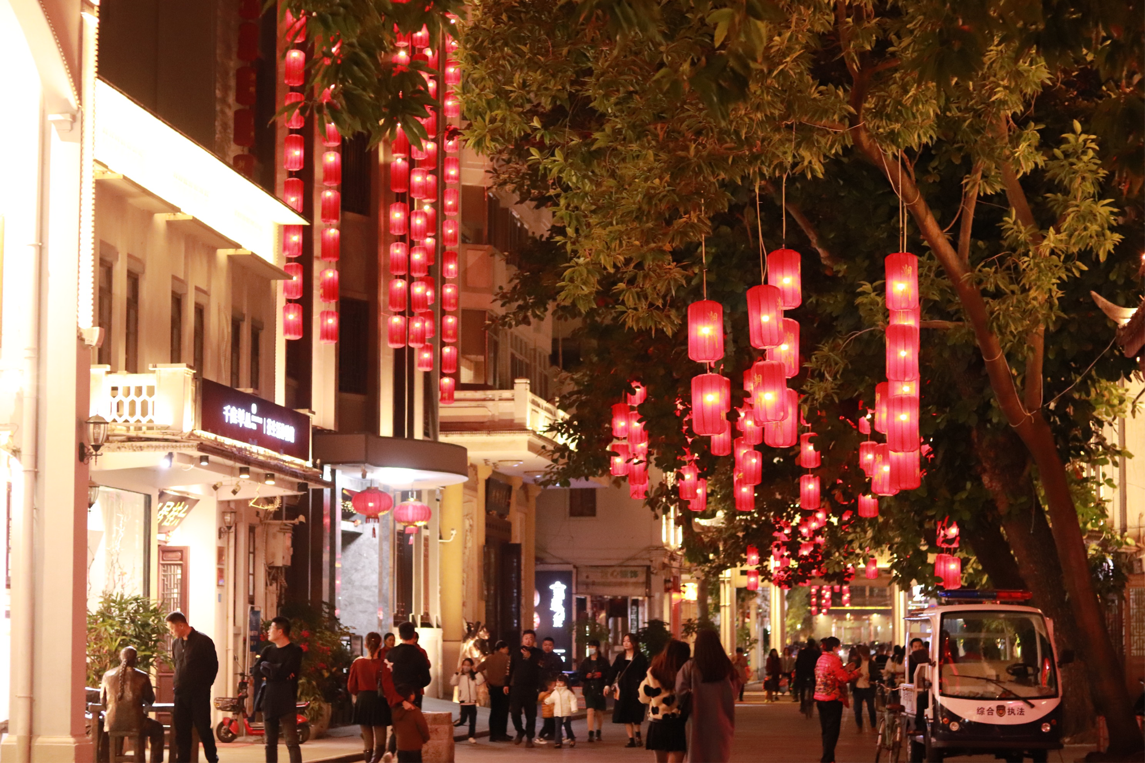
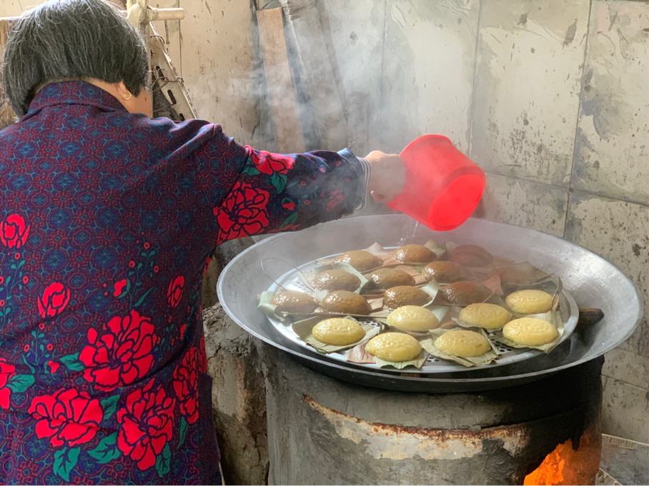
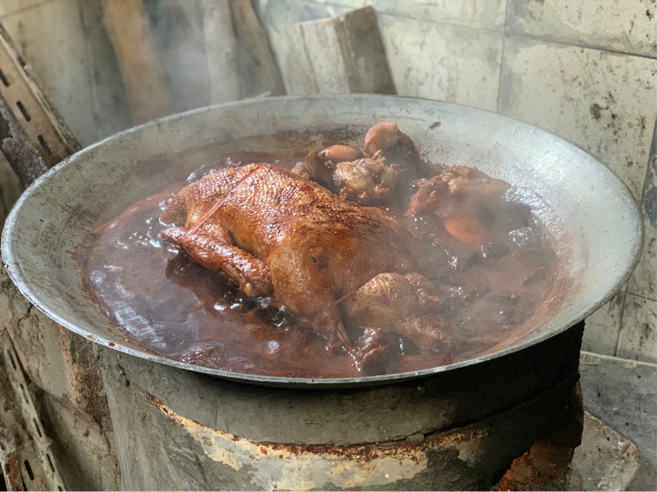
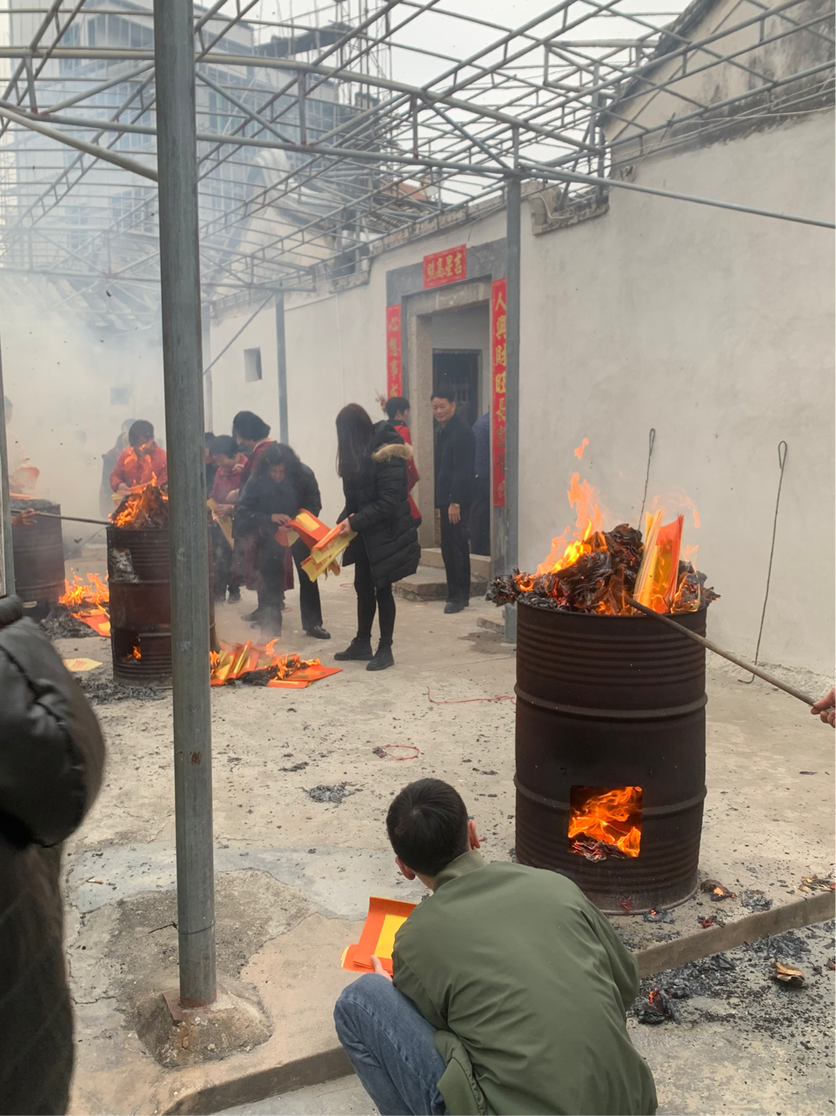

潮汕地区过年的习俗有很多，过年需要祭祀祖先，同一个祠堂的人会一起祭拜，祭拜完以后在祠堂前的空地上焚烧金银财宝等纸制品，祈求新的一年的顺顺利利。准备的祭祀品有卤鹅、甜粿等，甜粿的品类有很多，大都是奶奶亲手做的。潮汕地区过年元宵还有花灯会，观灯游览很是热闹。

